Guide Utilisateur

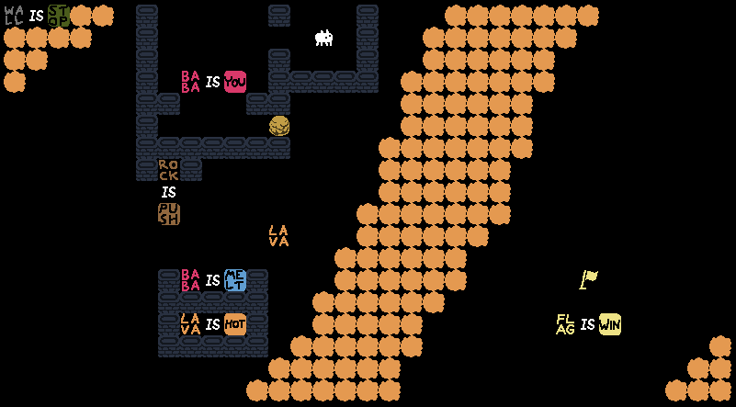

Règles :

Le but du jeu Baba is You est de compléter des niveaux de réflexion en se rendant sur la ou les cases gagnantes. Pour se faire, des blocs de noms, opérateurs et propriétés sont présents sur le plateau formant ainsi des phrases qui définissent les règles du niveau : changer les phrases modifie les règles. L’objectif est d’amener l’élément « is You » à l’élément « is Win ».
Attention, si « You » n’appartient à aucune phrase, le joueur a perdu.

Comment jouer :
Le jeu fonctionne avec les touches directionnelles du clavier : Haut, Gauche, Bas et Droite.
Les différentes règles déterminent la façon dont le niveau va se dérouler. Pour changer les règles, ils suffit de bouger les blocs nom, propriété et opérateur pour casser des règles et en créer des nouvelles.

Paramètre ligne de commande :
Afin de configurer le jeu, le joueur peut ajouter des options avant le lancement du jeu :
- --levels name : Si name est le nom d’un répertoire contenant des niveaux, alors tous les niveaux de ce répertoire seront joués. La victoire d’un niveau amènera au niveau suivant. Cependant l’abandon ou la défaite arrêtera le jeu. Dans le cas où name n’est pas un répertoire, le jeu sera lancé par défaut avec les niveaux dans l’ordre.
- --level name : Si name est le nom d’un niveau, alors ce niveau sera lancé. Gagner, abandonner ou perdre fermera le jeu. Dans le cas où name ne représente pas le nom d’un niveau, le jeu sera lancé par défaut avec les niveaux dans l’ordre.

- --execute mot operateur propriété : Si mot, operateur et propriété sont en effet des éléments du jeu, alors la règle est ajouté au jeu pour tous les niveaux lancés avant la fermeture. Cependant, si la phrase est écrite dans le désordre ou qu’un élément n’appartient pas au jeu, la règle ne sera pas prise en compte.
Concernant ces 3 options, --levels et --level ne sont prises en compte qu’une seule fois. Pour ce qui est --execute, il peut-y avoir autant de règle que voulu.

